2012级自学助学生2014年4月考试报名的通知
2012年报名我校自考助学专升本的学生（简称12级自考生）：
我校继续教育中心已从2014年1月份考试开始，实行校内网上自考课程考试选择报名。在“亳州师专自考报名系统”中，由于你属于2013级以前的老生，可能系统中没有你的你的基本信息，为了方便你今后的课程考试报名，你必须做到：
第一步：补填你的网上报名信息（点击此处可直接登录“自考报名系统”）；
第二步：补填缴费统计（点击此处可直接登录“自考报名系统”）；
第三步：填报2014年4月份网上课程考试报名（点击此处可直接登录“自考报名系统”）。
以上三步顺序不得颠倒，如若颠倒可能会造成你信息填不上去。具体要求如下：
一、补填你的网上报名信息
1．补填时间：2014年1月13日—2月10日。
2．补填你的网上报名信息方法：
第1步：进入数据平台。进入“亳州师专继续教育中心网页”，在右下角点击“自考报名系统”；（也可以从上面三步的加粗、带下划线、蓝色斜体字上直接点击）进入数据平台。进入后如图一。

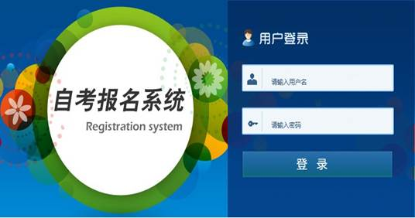
图一
第2步：用户登录。在《用户登录》中的“请输入用户名”中输入“zkbmxt”（“自考报名系统的第一个字母小写”）、输入密码“111111”（六个1），登录成功后出现：“个人菜单”如图二：
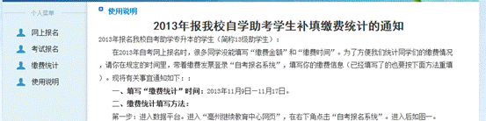

图二
第3步：报名注册。点击“网上报名”进入网上报名如图三：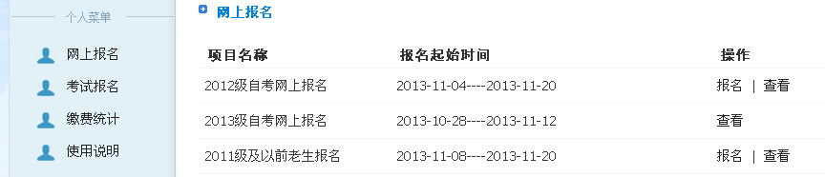
图三
第4步：选择您需要报名的对应项目“2012级自考网上报名”，点击“报名”即可进入个人报名页面如图四，填写正确个人信息，点击提交即可。
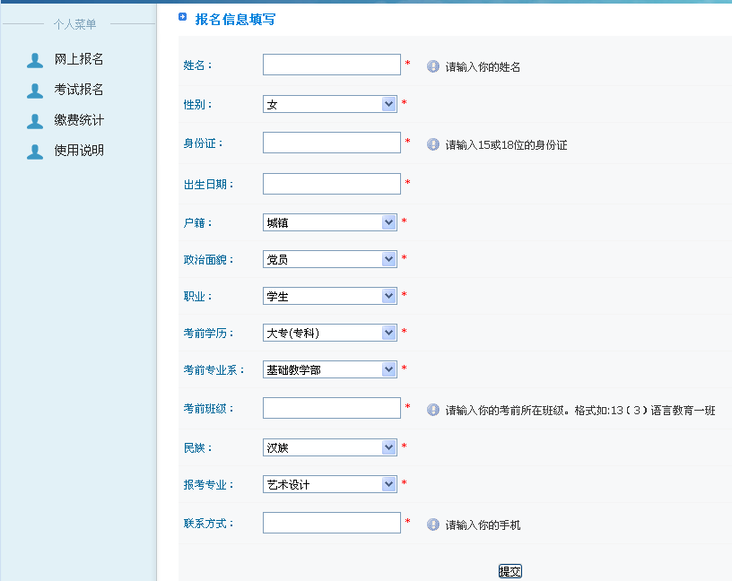
图四
根据要求填写完毕，点击提交按钮即完成注册。
如果已经报名，你必须再进入“网上报名”查看你的信息是否填报有误，可点击“查看”至如图五：
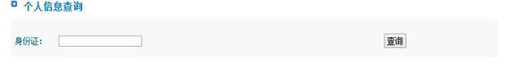
图五
输入自己的身份证号码，点击查询，到页面如图六：
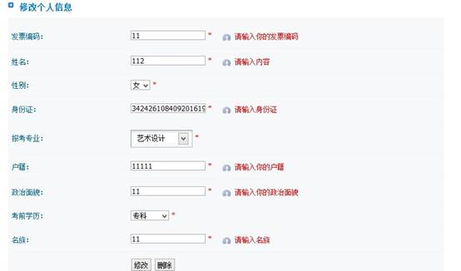
图六
如果发现你的报名信息填写有误，你可在此页面可进行修改或删除操作。
二、补填缴费统计信息
1．补填缴费统计时间：2014年1月13日—2月10日。
2．补填缴费统计信息方法：
在你正确填报完“一、补填你的网上报名信息”后，重复上面的第一步、第二步进入图二“个人菜单”，点击“缴费统计”进入图七：
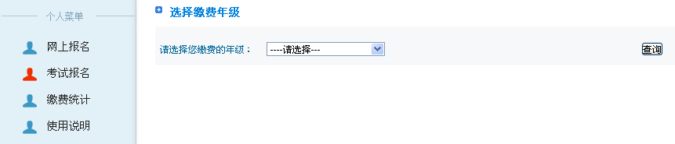
图七
在“选择您缴费的年级”中点击“请选择”选择你缴费的年级“2012级自考网上报名”进入图八
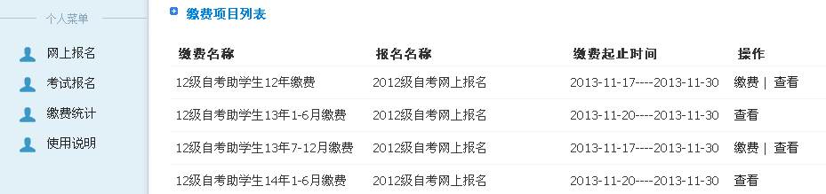
图八
按你发票的日期选择“缴费名称”，然后点击后面的“缴费”进入图九
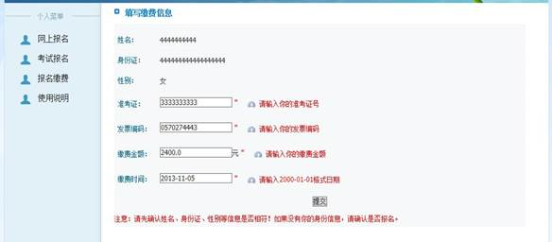
图九
填写好对应的信息点击“提交”即可。你要在“发票编码”一栏填写你当时缴费的发票编码，如果你实在找不到某次缴费的发票，你可以在“发票编码”一栏填写“十个0”，即“0000000000” （为了你以后的方便，你要尽量填写真实的发票号码，在万不得已经的情况才填写“十个0”）。你总共缴了几次费要填写几次，按你本人缴费日期顺序依次填写在“第一次”、“第二次”、“第三次”、“第四次”缴费栏目中，以免漏统计你的每次缴费金额。
三、2014年4月份考试网上报名
1．网上课程考试报名时间：2014年1月13日—2月10日。
2．2014年4月报考科目：2014年4月份课程表你专业助学的科目+补考科目。我们的课程计划是两年的时间把你专业所有课程助学完，只有我们课程表助学的课程才有你该课程的平时成绩，因此，对于我们还没有助学的课程，建议按2014年4月份课程表你专业所列课程报名，不要多报也不要少报（多报的科目无平时成绩；由于平时成绩只能当次考试有效，所以少报的科目平时又成绩浪费了）。2014年4月份课程表将在2014年1月13日开始报名前在继续教育中心网页上通知。
3．网上课程考试报名方法：
在你正确填报完“一、补填你的网上报名信息、二、补填缴费统计”后，重复上面的第一步、第二步进入图二“个人菜单”，点击“考试报名”进入图十：
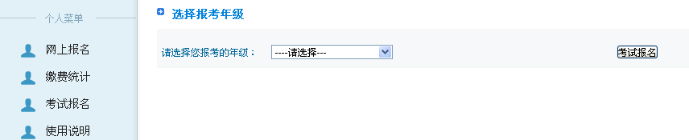
图十
在“选择您报考的年级”中点击“请选择”选择你报考的年级“2012级自考网上报名”，再点击“查询”进入选课列表图十一
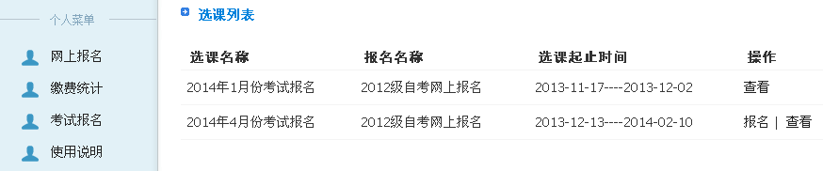
图十一
选择与“2012级自考网上报名”对应的“2014年4月份考试”，点击后面的“报名”进入“选择考试课程”如图十二：
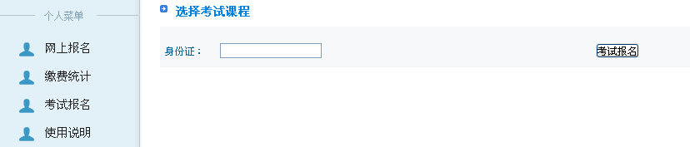
图十二
输入你的身份证后点击右边的“考试报名”，进入图十三
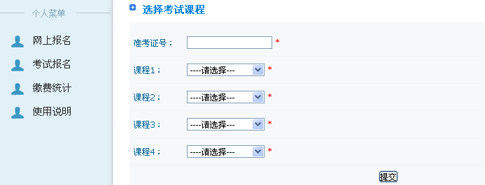
图十三

填写你“准考证”号，并选择你本次考试的课程，填写完毕，点击“提交”按钮即完成注册。如果已经了报名，你必须重新返回至“如图十一”点击“查看”，核对你的信息是还填报正确。如果信息填报正确，你本次报名成功，退出此系统；如果信息填报有误，你可以返回到“图十一”重新报名。
四、几点注意：
1．2014年1月份考试已经补填过信息的考生不要再填但要进入查看你的信息是否正确，如果你。2014年1月份补填过的信息有错误要进行修改。
2．如果你在第三个环节“三、2014年4月份考试网上报名”出现报不上名的现象，可能是你的自考学费没有缴完，请你到学校财务室（行政楼一楼1106室）缴清你所欠的自考学费后再进行第三步的报名。
3．你在校期间只能选择“校自考报名系统”报名，绝不得既选择“省自考报名系统”报名，否则由于数据冲突造成你不能正常考试后果自负。
4．如果你2014年以后因实习或毕业了你可参照2011级及自考老生的办法执行（在继续教育中心“通知公告栏”找《2011级及以前自学助学生2014年4月考试报名的通知》）
5．考试费缴款办法：按有关件规定，每科考试要缴考试费30元。学生网上考试报名后，于2014年1月13日——2013年2月20日，到你自考班主任处缴齐你的考试费用（报几科应缴几科的钱），如果不能在2014年2月20日前缴齐考试费用的，视为放弃本次考试。
6．报名学生需认真核对本人报名信息，一经提交，不经过书面申请信息不予修改。
7．网上报名如再有困难请向班主任咨询，也可到继续教育中心咨询。
联系人：张 影老师： 0558-5367121（办）
程定胜老师： 0558-5367098（办）
焦 碳老师： 0558-5367098（办）
另特别提醒：2014年1月份考试在即，按照有关规定：准考证、身份证“两证”缺一不得参加考试。如有准考证、身份证丢失的考生请你提前办理，由于没有“两证”届时不能参加考试后果自负。

亳州师专继续教育中心
2013年12月16日

